淡江時報 第 1220 期
美國新聞與世界報導本校排名再躍進 化學學科3項指標挺進全球百大
學校要聞
【賴映秀淡水校園報導】本校化學學科在美國新聞與世界報導（U.S. News & World Report）最新公布的2025-2026年全球大學排名（2025-2026 Best Global Universities Rankings）中表現亮眼，全球排名第406名，較去年一舉進步74名，展現化學系持續成長動能。此外，因工程學科在全球排名亦前進到第985名，諸項利多因素帶動本校全球排名躍進，較前期進步124名，在全球排名第1,267名，國內第15名。

全球最佳大學排名依13項指標進行排名，化學學科共有3項指標入榜全球前100名，分別是「標準化論文引用影響力」（Normalized citation impact）全球第11名；「前1%最常被引用論文率」（Top 1% Highly Cited Papers）全球第17名；「國際合作-依所屬國家」（International Collaboration – Country-normalized）全球第75名。

化學系主任陳志欣解讀化學系的成績表示，在研究品質方面，「標準化論文引用影響力」全球第11名，反映研究成果的平均學術影響力高於國際平均，「即便論文總數沒有其他學校多，單篇論文品質與影響深度受到國際高度肯定。」這在「前1%最常被引用論文率」這項指標名列全球第17名可以驗證，表示研究成果具備前瞻性與創新性，在全球化學學術社群中占有一席之地。而「國際合作-依所屬國家」則代表教師積極與國際學者合作發表研究成果，國際連結緊密，符合全球化科研趨勢，有助提升本校國際能見度與聲譽。

陳志欣認為，化學系能有三項指標進入全球百大，顯示在研究品質、國際影響力與合作能量方面均具高度競爭力，「未來將持續強化重點研究群與國際合作，提升整體學科地位與國際能見度，為系所與學校帶來品牌形象加值，並藉此提升本校的招生競爭力。」
2025/06/27

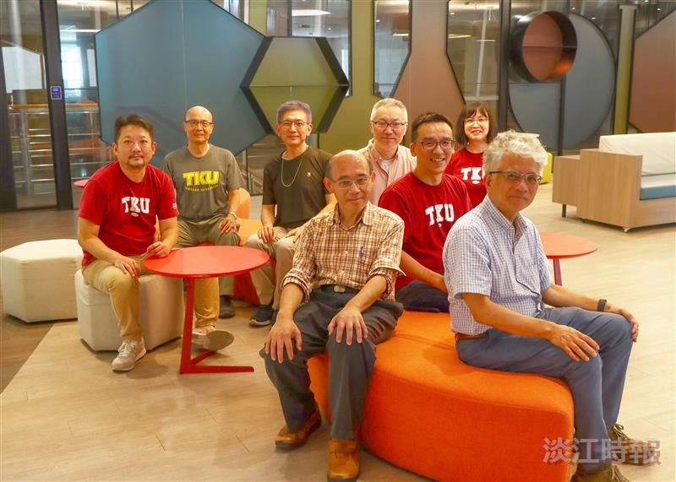
化學系教授群學術研究成果受矚，被引度高，且國際連結緊密。（圖／化學系提供）

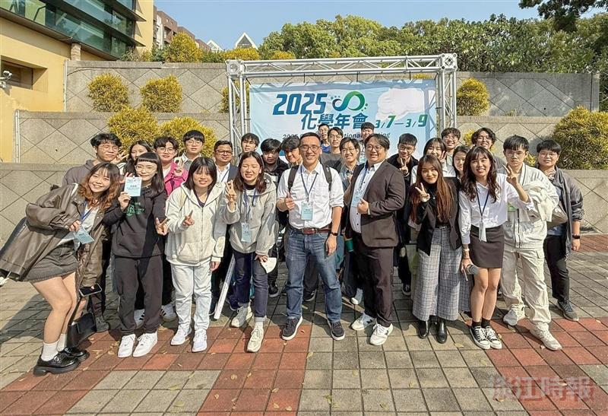
化學系系主任陳志欣帶領學生參與化學年會發表學術論文。（圖／化學系提供）

